

#### BIOLOGIJA

## VPLIV KONCENTRACIJE LIMONINEGA SOKA NA KALITEV SEMEN RUKOLE

POROČILO LABORATORIJSKE VAJE

# UVOD

* Teoretične osnove
* Seme je struktura, ki omogoča rastlinam preživetje v neugodnih razmerah in je hkrati ključno za razširjanje vrste. Razvije se iz semenske zasnove po oprašitvi in oploditvi. Zgrajeno je iz semenske ovojnice ali teste, ki varuje preostale dele semena, hranilnega tkiva ali endosperma, kjer je rezervna hrana, in kalčka ali embria. Kalček je rastlinski zarodek nove rastline (sporofita). Zgrajen je iz koreninice, stebelca in lističev. Na začetku rasti porablja hranilno tkivo v semenu, ta mu omogoči hiter začetni razvoj. Semenska lupine obdaja seme in ga ščiti v neugodnih razmerah.
* Kalitev je začetni proces v razvoju rastline. Za normalno kalitev so za večino rastlin potrebni voda, zrak (izmenjava plinov) in primerna temperatura. Če pride zrelo seme v stik z vodo, začne kaliti. Seme vodo absorbira približno 12-24 ur. Potrebna je za aktiviranje iz stanja mirovanja v razvoj. S sprejemanjem vode seme nabrekne ter poveča svojo prostornino. To je vidno kot razpoka semenske lupine. Zgodijo se naravne kemijske spremembe. Nastajajo encimi, ki spreminjajo koncentrirana hranila v taka, ki jih rastoča rastlina potrebuje.
* Med kaljenjem se ogljikovi hidrati zaradi delovanja encimov pretvarjajo v enostavne sladkorje, sestavljene beljakovine se spreminjajo v enostavne aminokisline, maščobe pa v maščobne kisline. Vse to so lahko prebavljive topljive sestavine. Poleg tega nakaljeno seme črpa minerale in elemente v sledeh iz vode, ki kalčke obdaja.
* Kalčki najbolje uspevajo pri sobni temperaturi, to je od 21 do 22 °C. Ta podatek je naveden po uporabi kalilnika v gospodinjstvu, ki ga priporoči tudi za kaljenje rukole. Verjetno bi prenizka ali previsoka temperatura upočasnila kaljenje, kar tudi ni zaželeno.
* Prvi znak kalitve je razvoj korenine, ki prva prodre iz zarodka.
* Dormanca semen je pojav, ki zagotavlja preživetje kalčka v semenu v neugodnih razmerah (premalo vode, prenizka temperatura) in v nekaterih primerih razširjanje semen stran od matične rastline. Vendar pa pri mnogih rastlinah seme ni kaljivo takoj po tistem, ko se sprosti, tudi če ima vse pogoje za rast. Znana sta dva tipa dormance semen: dormanca zaradi semenske ovojnice in dormanca embria.
* Semenska ovojnica lahko preprečuje kalitev na več načinov. V vsakem primeru se mora dovolj razgraditi zaradi notranjih ali zunanjih dejavnikov preden lahko seme vzkali. Notranji dejavnik so litični encimi, ki jih proizvaja embrio, zunanji pa so lahko voda, ki sčasoma zmehča ovojnico, primerne temperature ipd.
* Inhibitorji so snovi, ki zavirajo rast in razvoj rastlin. To so organske kisline, aldehidi, alkaloidi in drugi.
* Limonin sok: Je rumena do svetlozelena tekočina kislega okusa (pH limoninega soka je približno 2), ki vsebuje do 8% citronske kisline (v limoni je je štirikrat več kot v grenivki in šestkrat več kot v pomaranči), manjše količine drugih organskih kislin, okoli 3 odstotke sladkorja in obilo vitaminov, predvsem C vitamina oziroma askorbinske kisline. Poleg tega vsebuje tudi nekaj mineralov kot so magnezij, fosfor, kalcij in natrij.
* Večina semen rukole v naravi kali v zemlji, navlaženi z vodo, ki ima pH približno nevtralen (okoli 7). Limonin sok pa je zelo kisel, pH ima približno 2. Neugodno vpliva na kalitev semen, saj vsebuje organske kisline (citronsko in askorbinsko), ki delujejo kot inhibitorji ter tako zavirajo kalitev. Kljub temu pa nekatere rastline, kot so fižol, bolje uspevajo v rahlo kislem okolju.

Slika 1: Prikaz pH lestvice

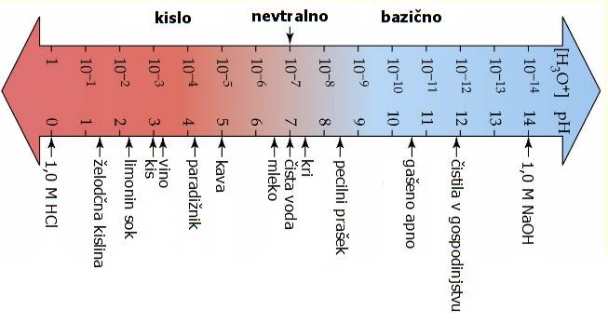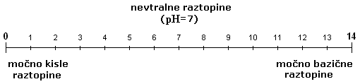

* Namen in cilji laboratorijske vaje:
* Znati uporabljati znanstvene metode dela pri reševanju problemov,
* Spremljati in spoznati proces kalitve semen
* Ugotoviti kako koncentracija limoninega soka vpliva na kalitev semen rukole
* Razumeti pojem in vlogo inhibitorjev pri kaljenju semen rukole
* Spoznati kakšni pogoji so za kalitev semen bolj ali manj optimalni
* Hipoteza:
* Semena rukole bodo hitreje in številčno uspešneje kalila ob manjši koncentraciji limoninega soka.

# MATERIAL IN METODE DELA

* Material
* 6 petrijevk
* Merilni valj
* Stojalo
* 3 epruvete
* Papirnate brisače
* Limone
* Ožemalnik
* Semena rukole (300 semen vsak učenec)
* Pinceta
* Alkoholni flomaster
* Navadna voda
* Metode dela

Za vajo smo uporabili semena rukole, vrste Eruca sativa. Rukola je dvokaličnica, njeno seme kali 6-8 dni. Povprečna uspešnost kaljivosti je 88%.

Vajo smo izvajali v parih, vsak učenec je izvedel le del poizkusa. Vajo sem izvedla z Rebeko Klobučar. Najprej sva obe kupili limone enake vrste. Obe sva izvajali kontrolni poizkus kaljenja semen rukole z navadno vodo iz pipe. Rebeka je nato izvedla poizkus s 25% in 50% raztopino limoninega soka, sama pa sem izvedla poizkus s 75% in 100% raztopino limoninega soka.

* Postopek:

Najprej sem ožela limono in pripravila 75% in 100% raztopino limoninega soka. V prvo epruveto sem vlila 100% raztopino limoninega soka. Za pripravo 75% raztopine limoninega soka sem v merilni valj natočila 7,5 ml limoninega soka ter dolila 2,5 ml vode. Raztopino sem nato prelila v drugo epruveto ter jo pretresla. Epruveti sem položila v stojalo. Iz treh na polovico prepognjenih papirnatih brisač sem izrezala krog. Dobila sem 6 enoslojnih krogov. Po dva kroga sem nato položila v posamezno petrijevko. Nato sem vse tri petrijevke napolnila z natanko 100 semeni rukole. Čeznje sem položila še eno plast papirnate brisače, ki sem jo nato namočila z različnimi raztopinami. Papirnato brisačo prve petrijevke z navadno vodo, druge petrijevke s 75% raztopino limoninega soka in tretje petrijevke s 100% raztopino limoninega soka. Petrijevke sem nato pokrila s pokrovi, na katerih so bile zapisane koncentracije. Položila sem jih na omaro v dnevni sobi, kjer je temperatura okoli 20° C in ne na direktno svetlobo. Epruvete sem hranila v hladilniku in jih ob priložnosti, ko se je papir v petrijevki že preveč izsušil vzela ven ter papir ponovno navlažila. Vsak dan sem kalitev preverjala ob isti uri in si zapisala število vzkaljenih semen ter jih odstranila iz petrijevke.

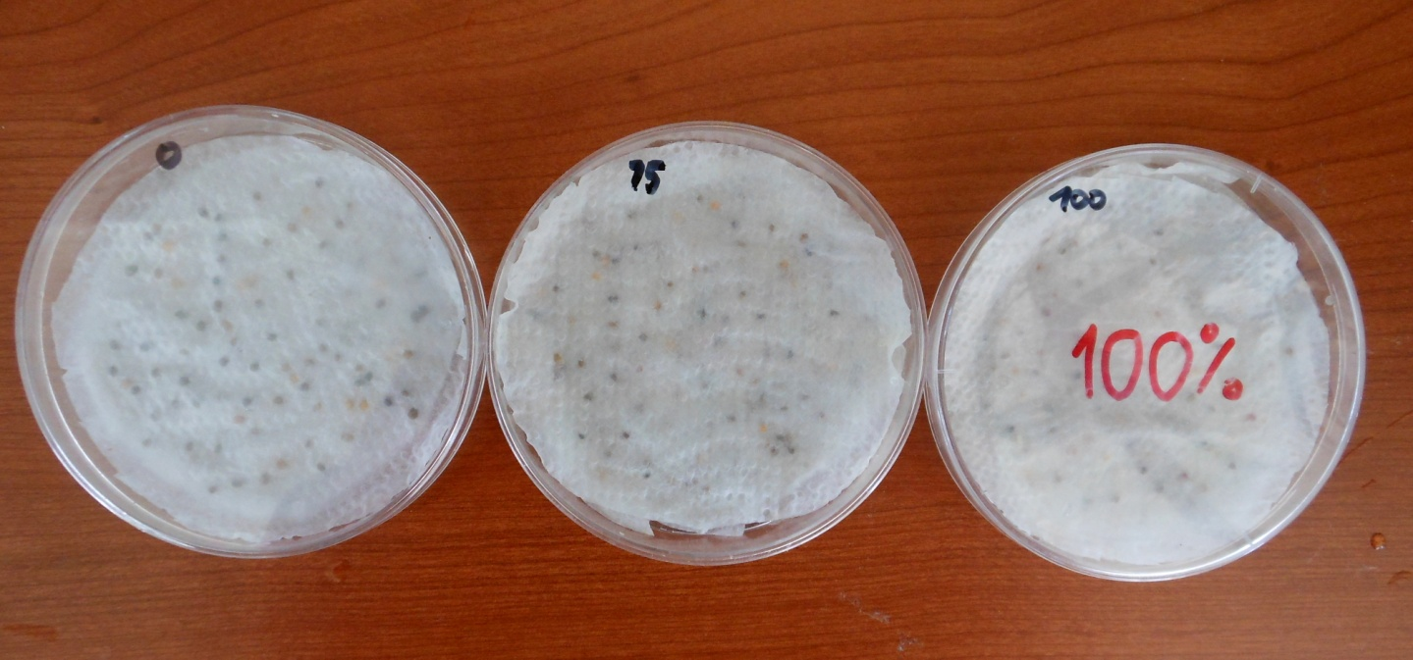

Slika 2: Prikaz pripravljenih petrijevk

# REZULTATI

Tabela 1: Prikaz kalitve semen rukole v vodi v dveh paralelkah (Frida, Rebeka)

|  |  |  |  |  |  |
| --- | --- | --- | --- | --- | --- |
| Koncentracija limoninega soka v raztopini (%) | 1. dan | 2. dan | 3. dan | 4. dan | Skupno št. vzkaljenih semen |
| 0 (moja kontrolna epruveta) | 0 | 44 | 40 | 4 | 88 |
| 0 (sošolkina kontrolna epruveta) | 0 | 44 | 38 | 10 | 92 |
| Povprečna vrednost vzkaljenih semen v 0% koncentraciji limoninega soka | 0 | 44 | 39 | 7 | 90 |

Tabela 2: Prikaz kaljivosti semen rukole v različnih koncentracijah limoninega soka v štirih dneh

Št. vzkaljenih semen posamezen dan

|  |  |  |  |  |  |  |  |
| --- | --- | --- | --- | --- | --- | --- | --- |
| Koncentracija limoninega soka v raztopini (%) | 1. dan | 2. dan | 3. dan | 4. dan | Skupno št. vzkaljenih semen | Skupno št. nevzkaljenih semen | Kaljivost (%) |
| 0 | 0 | 44 | 39 | 7 | 90 | 10 | 90 |
| 25 | 0 | 13 | 13 | 2 | 28 | 72 | 28 |
| 50 | 0 | 0 | 3 | 1 | 4 | 96 | 4 |
| 75 | 0 | 0 | 0 | 0 | 0 | 100 | 0 |
| 100 | 0 | 0 | 0 | 0 | 0 | 100 | 0 |

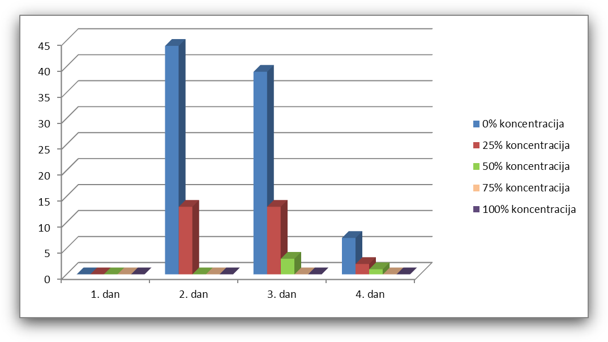

Graf 1: število vzkaljenih semen glede na različne koncentracije limoninega soka v štirih dneh

Tabela 3: Prikaz kaljivosti semen v petrijevkah z različnimi koncentracijami limoninega soka

|  |  |
| --- | --- |
| Petrijevke | Kaljivost (%) |
| Petrijevka 1 z 0% raztopino | 90 |
| Petrijevka 2 s 25 % raztopino | 28 |
| Petrijevka 3 s 50% raztopino | 4 |
| Petrijevka 4 s 75% raztopino | 0 |
| Petrijevka 5 s 100% raztopino | 0 |

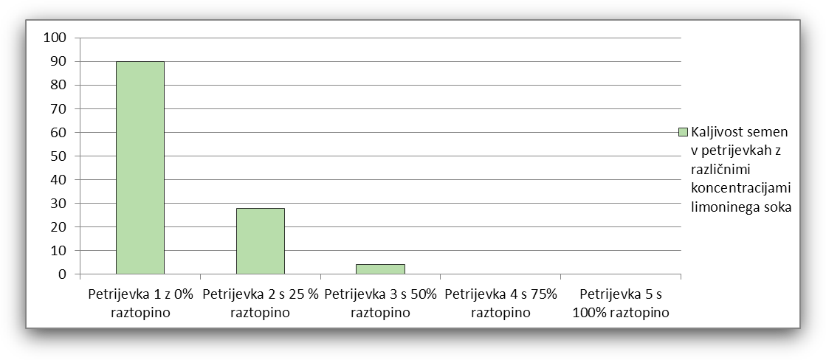

Graf 2: Prikaz kaljivosti semen (%) v petrijevkah z različnimi koncentracijami limoninega soka

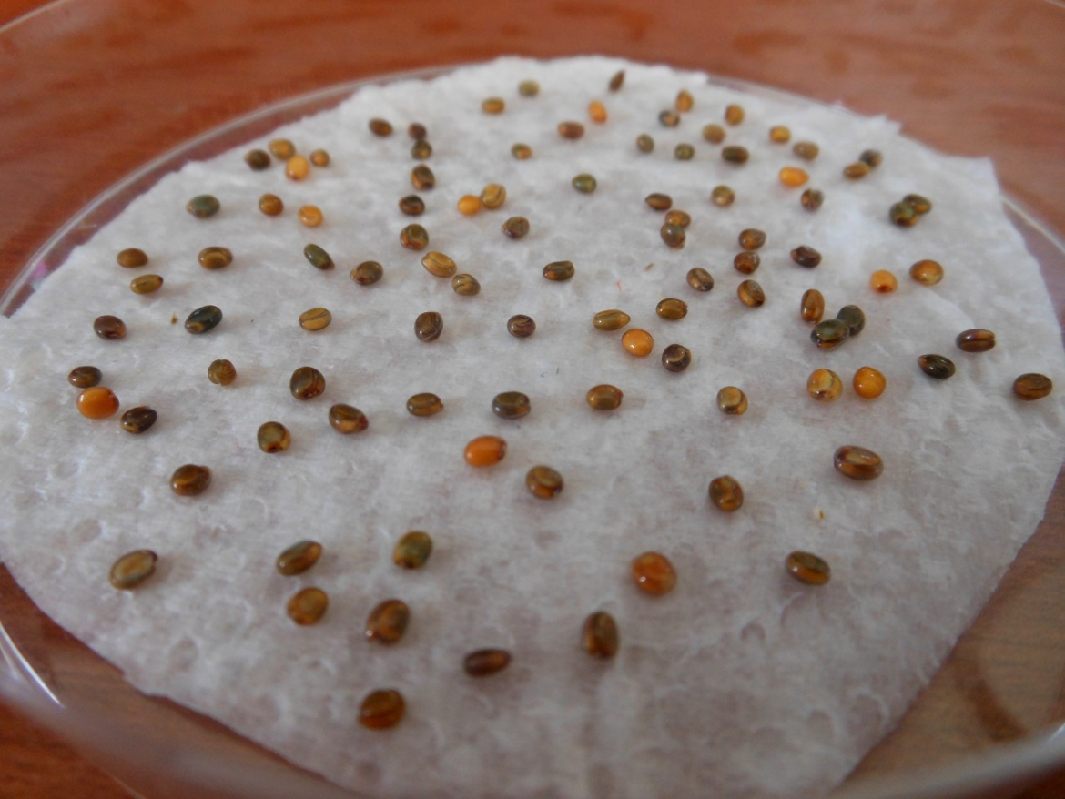

Slika 3: Semena rukole prvega dne, zalita z vodo

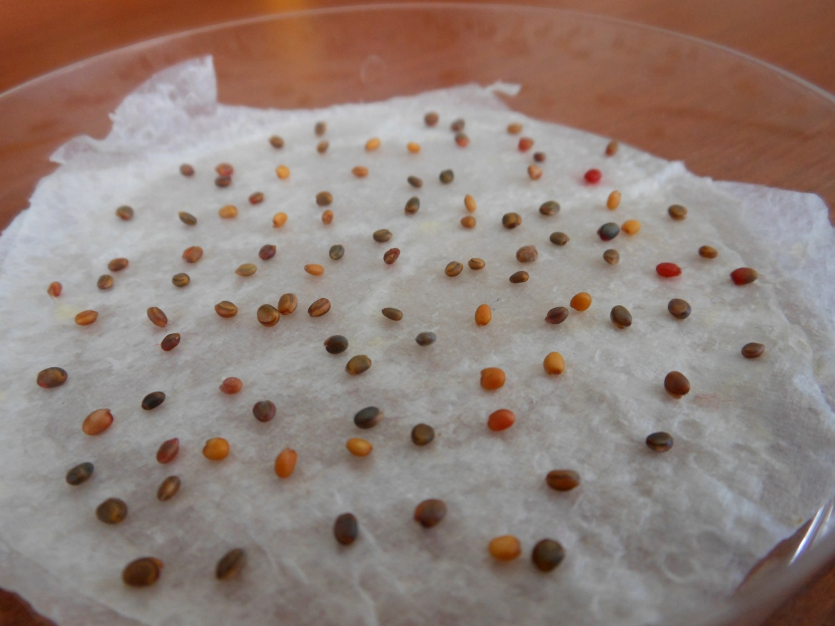

Slika 4: Semena rukole prvega dne, zalita s 100% raztopino limoninega soka

Že prvi dan opazovanja se je videlo, kako so semena zalita z vodo nabreknila, medtem ko so semena s 100% raztopino limoninega soka (pa tudi s 75% raztopino) ostala enake velikosti ter nekatera tudi postala različnih odtenkov rdeče barve.

# DISKUSIJA

* Rezultati vaje so bili v skladu s predvidevanji.

KONTROLNI PETRIJEVKI Z NAVADNO VODO

* V moji petrijevki z navadno vodo je vzklilo skupno 88 semen od 100, zato je bila kaljivost 88%. V sošolkini petrijevki z navadno vodo pa je vzklilo skupno 92 semen od 100, zato je bila njena kaljivost nekoliko višja, in sicer 92%. V nadaljevanju sem izračunala povprečje teh dveh rezultatov in dobila v navadni vodi povprečno kaljivost 90%.

Komentar: Očitno so imela njena semena boljše pogoje za kalitev kot moja, ali pa sem sama imela več poškodovanih semen kot ona. Ker razlika v kalitvi ni bila tako velika, lahko rezultate smatramo za verodajne, ter tako lahko primerjamo posamezne kalitve v različnih koncentracijah limoninega soka med sabo.

PETRIJEVKA S 25% RAZTOPINO LIMONINEGA SOKA

* V petrijevki s 25% raztopino je skupno vzklilo 28 semen, kar pomeni 28% kaljivost.

Komentar: Rezultat lahko pojasnimo s tem, da limonin sok na semena deluje kot inhibitor in se zato ob njegovi prisotnosti kaljivost drastično zmanjša že pri samo 25% raztopini limoninega soka.

PETRIJEVKA S 50% RAZTOPINO LIMONINEGA SOKA

* V petrijevki s 50% raztopino so skupno vzklila le 4 semena, kar pomeni 4% kaljivost.

Komentar: Pri 50% raztopini limoninega soka je koncentracija limoninega soka močnejša, kot pri 25% raztopini limoninega soka. Ker limonin sok deluje kot inhibitor, je posledično zaradi večje koncentracije v tej petrijevki vzklilo še manj semen kot pri petrijevki s 25% raztopino limoninega soka. Kaljivost se je še znižala.

PETRIJEVKI S 75% IN 100% RAZTOPINO LIMONINEGA SOKA

* V mojih epruvetah s 75% in 100% raztopino limoninega soka je bilo kaljenje neuspešno, kalitev je bila 0%.

Komentar: V teh dveh petrijevkah je bila koncentracija limoninega soka še močnejša, posledično je bilo močnejše tudi delovanje inhibitorjev. Sklepamo da je bilo okolje prekislo, da bi semena vzkalila.

NADALJNA DISKUSIJA

* Največ semen je vzklilo v petrijevkah z navadno vodo. V moji petrijevki 88, v Rebekini pa 92 semen, torej povprečno 90 semen. Pri 25% koncentraciji je vzklilo 28 semen, pri 50% pa le še 4. Pri 75% in 100% koncentraciji ni vzklilo nobeno seme.

Komentar: Z večanjem koncentracije limoninega soka je torej kalilo vse manj semen. Organske kisline (citronska, askorbinska) v limoninem soku delujejo kot inhibitorji, ki zavirajo ali v celoti preprečijo kalitev. Glede na rezultate lahko rečemo, da se z višanjem koncentracije limoninega soka v raztopini, katero uporabimo za zalivanje, uspešnost kaljenja zmanjšuje, torej vzkali vse manj semen.

Hipoteza, da bodo semena rukole hitreje in številčno uspešneje kalila ob manjši koncentraciji limoninega soka, je tako potrjena.

* Pri 25% in 50% koncentraciji raztopine limoninega soka je še vzkalilo nekaj semen, pri 75% in 100% koncentraciji pa ni vzkalilo nobeno.

Komentar: Sklepam, da večji ali enaki delež vode v različno koncentriranih raztopinah limoninega soka, omiljuje inhibitorski vpliv do te mere, da kalitev posameznih semen pri 25% in 50% raztopini še vedno poteče.

* Pri vseh rezultatih, tako sošolkinih kot mojih, je razvidno, da prvega dne ni vzkalilo še nobeno seme, kar lahko pojasnimo s tem, da so semena najprej le absorbirala vodo 12 do 24 ur po tem ko so prišla z njo v stik. Šele takrat so se aktivirali encimi, ki so razgradili hranilne snovi na monomere, ki jih je sprejel kalček, da je začel rasti.
* Iz rezultatov je tudi razvidno, da so semena najuspešneje kalila drugi dan, tretji dan se je kalitev nadaljevala in bila za malenkost manj uspešna, nato pa se je številčnost semen, ki so kalila zelo zmanjšalo. Sklepamo lahko, da večina semen rukole v povprečju rabi 2 do 3 dni, da vzkalijo.

# SKLEPI

* Pri 0% koncentraciji limoninega soka je bila kalitev 90%,
* Pri 25% koncentraciji limoninega soka je bila kalitev 28%,
* Pri 50% koncentraciji limoninega soka je bila kalitev 4%,
* Pri 75% in 100% koncentraciji limoninega soka pa je bila kalitev 0%,
* Koncentracija limoninega soka v vodni raztopini vpliva na kaljenje semen,
* Hipoteza, da bodo semena rukole hitreje in številčno uspešnejše kalila v raztopini z manjšo koncentracijo limoninega soka, je bila potrjena,
* Limonin sok zaradi vsebujočih organskih kislin deluje kot inhibitor, zavira kaljenje semen rukole.
* Semena so najbolje kalila v navadni vodi, procent kalitve v navadni vodi je bil 90%, kar je višje kot zapis na vrečki. Verjetno je razlika v pogojih kalitve, saj so naša semena kalila v nadzorovanih pogojih v laboratoriju, deklariran procent, zapisan na vrečki, pa upošteva pogoje v naravi.

# VIRI IN LITERATURA

Smilja Pevec: BIOLOGIJA, Laboratorijsko delo, DZS, Ljubljana, 2009

Jože Drašler: BIOLOGIJA, Navodila za laboratorijsko delo, DZS, Ljubljana 2008

<http://www.kii3.ntf.uni-lj.si/e-kemija/file.php/1/output/ph_lestvica/>

<http://sl.wikipedia.org/wiki/Limona#Sok_in_esenca>

<http://www.ehow.com/list_7626140_liquids-do-seeds-grow.html>

<http://www.ekomagazin.si/Zdravje/Zdravje/Zacnite-dan-z-vodo-in-limono.html>

<http://www.ehow.com/info_12009841_increase-levels-acid-affect-bean-seed-germination.html>

<http://www.ehow.com/facts_7312698_lemon-juice-kill-weeds.html>

<http://zivetipreprosto.blogspot.com/2011/01/kaljenje-semen-ali-nakaljevanje-to-je.html>